Тестирование интерфейса:

Тест 1

Считывание входных данных

Входные данные:

(α*β)/b+c+a*b;

2;

[a,b];

Выходные данные:

-

Результат:

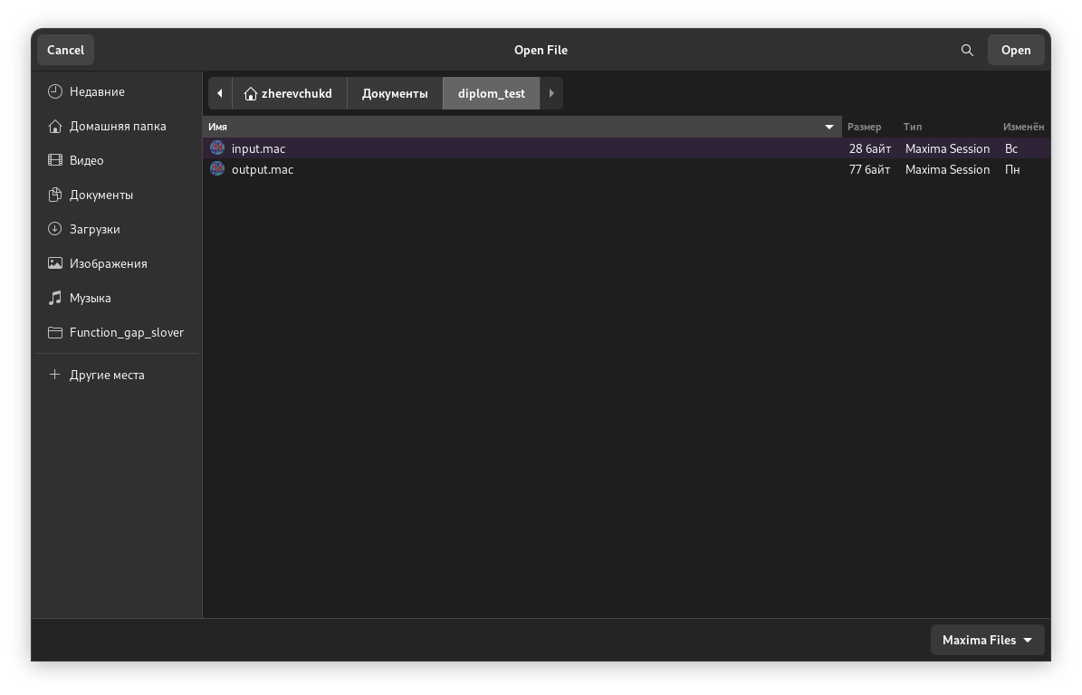

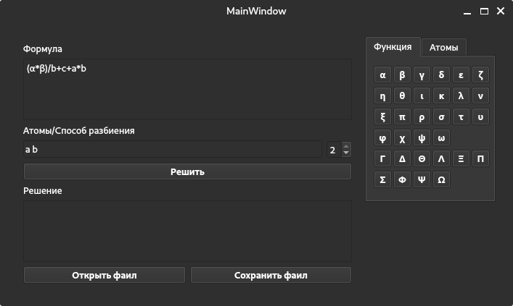

Тест 2:

Вызов функуи преобразования выражения:

Входные данные:

(α*β)/b+c+a*b;

2;

[a,b];

Выходные данные:

a_m*b_r+a_r*b_m-a_r*b_r+c+α*β/b

Результат:

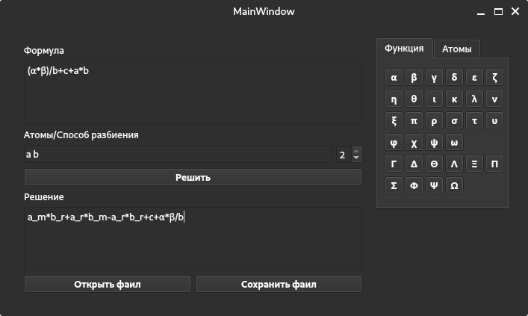

Тест 3

Редактирование данных строки «Формула»

Входные данные:

(α*β)/b+c+a*b

+35*b

Выходные данные:

(α*β)/b+c+a*b+35*b

Результат:

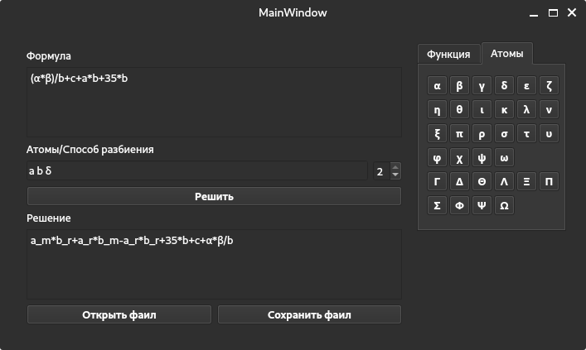

Тест 4

Редактирование данных строки «Атомы»

Входные данные:

a b δ

с

Выходные данные:

a b δ с

Результат:

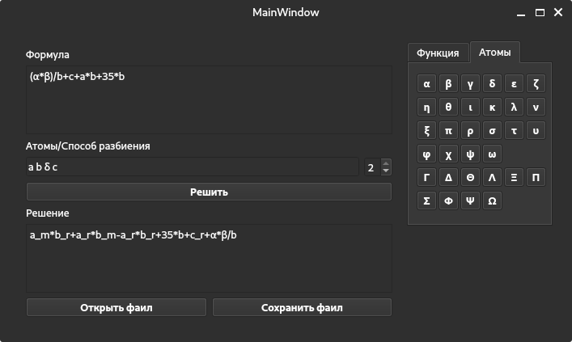

Тест 5

Изменение значения поля «Способ разбиения»

Входные данные:

0

Выходные данные:

-

Результат:

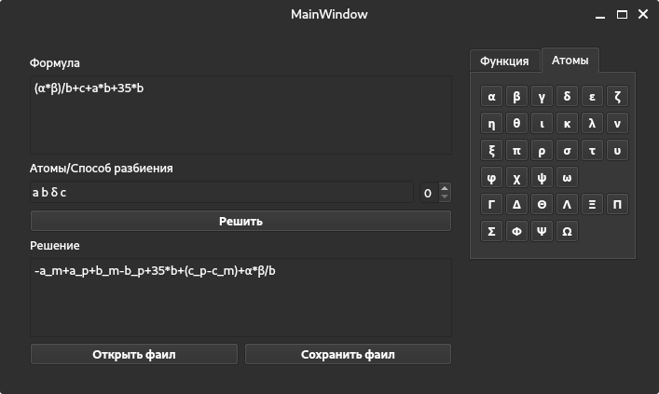

Тест 6

Добавление греческого символа в формулу при помощи боковой панели символов

Входные данные:

(α*β)/b+c*+a*b

δ

Выходные данные:

(α*β)/b+c*δ+a*b

Результат:

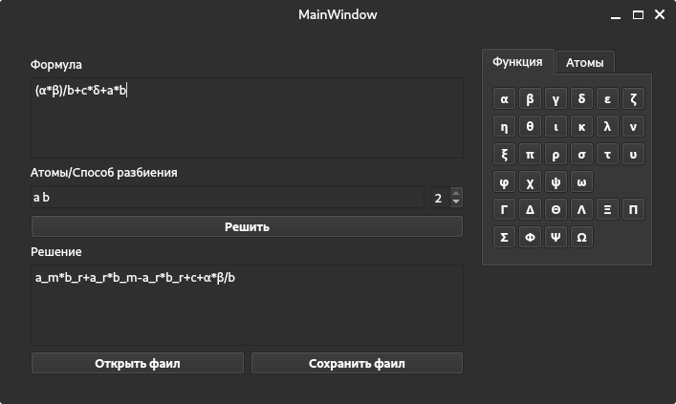

Тест 7

Добавление греческого символа в список атомов при помощи боковой панели символов

Входные данные:

a b

δ

Выходные данные:

a b δ

Результат:

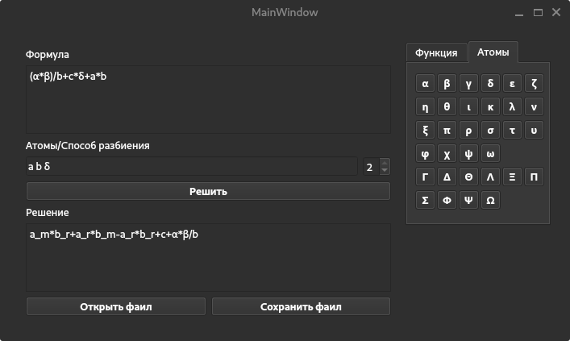

Тест 8

Сохранение результата в файл

Входные данные:

-a_m+a_p+b_m-b_p+35*b+(c_p-c_m)+α*β/b

Выходные данные:

g: -a_m+a_p+b_m-b_p+35*b+(c_p-c_m)+α*β/b;

Результат:

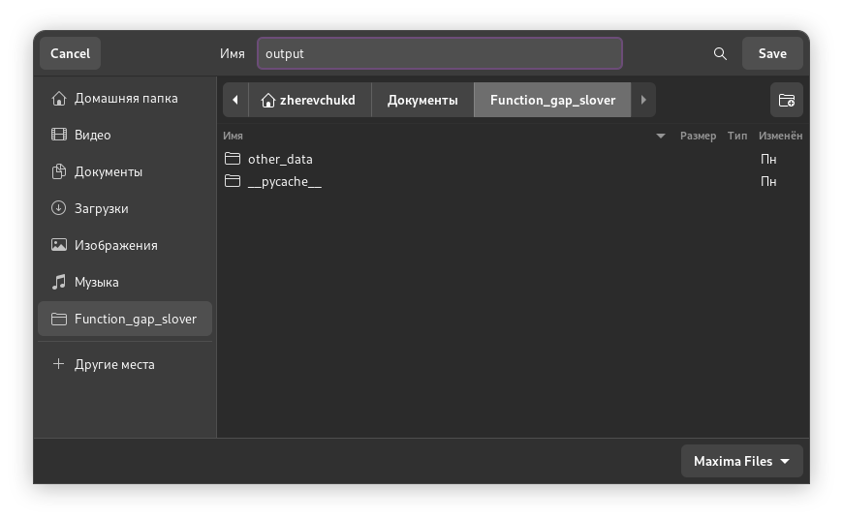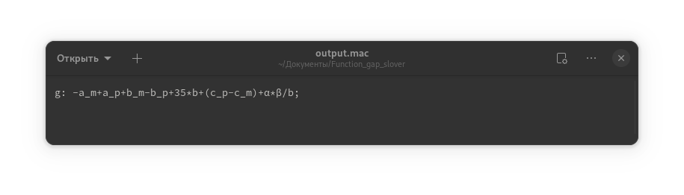

Тест 9

Просмотр справки

Входные данные:

-

Выходные данные:

-

Результат:

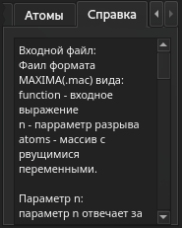

|  |  |  |
| --- | --- | --- |
| Тестовая ситуация | Входные данные | Выходные данные |
|  | a  a  0 | (a_p-a_m) |
|  | a*b  a b  0 | -a_m+a_p+b_m-b_p |
|  | a*b  -  0 | a*b |
|  | a*b  a b  1 | a_p*b_r+a_r*b_p-a_r*b_r |
|  | a*b  a b  2 | a_m*b_r+a_r*b_m-a_r*b_r |
| Разрыв от деления и сложения | a/b + c  a b c  0 | -a_m/(-b_m+b_p)+a_p/(-b_m+b_p)+(c_p-c_m) |
|  | a/b + α  a b α  1 | -a_p/(b_p-b_r)+a_p/b_p+a_r/(b_p-b_r)+α_r |
| Сохранение в файл | -a_p/(b_p-b_r)+a_p/b_p+a_r/(b_p-b_r)+α_r | g: -a_p/(b_p-b_r)+a_p/b_p+a_r/(b_p-b_r)+α_r; |
| Преобразование формулы с большим количеством разрывов | (α*β)/b+c+a*b  a b α  2 | a_m*b_r+a_r*b_m-a_r*b_r+c+α_m*β/(b_m+b_r)+α_r*β/(b_m+b_r)-α_m*β/b_m |